|  |
| --- |
|  |
| **GULBENES NOVADA PAŠVALDĪBA** |
| Reģ. Nr. 90009116327 |
| Ābeļu iela 2, Gulbene, Gulbenes nov., LV-4401 |
| Tālrunis 64497710, mob. 26595362, e-pasts: dome@gulbene.lv, www.gulbene.lv |

**GULBENES NOVADA PAŠVALDĪBAS DOMES LĒMUMS**

Gulbenē

|  |  |
| --- | --- |
| **2024.gada 30.maijā** | **Nr. GND/2024/** |
|  | **(protokols Nr. ; .p.)** |

**Par zemes vienībā ar kadastra apzīmējumu 5094 008 0013**

**noteiktā ceļa servitūta atzīmes dzēšanu**

Gulbenes novada pašvaldībā saņemts […] (turpmāk – iesniedzējs), 2023.gada 19.decembra iesniegums (Gulbenes novada pašvaldībā saņemts 2023.gada 19.decembrī un reģistrēts ar Nr. GND/5.13.2/23/2517-J), kurā tiek lūgts pieņemt lēmumu par servitūta ceļa atzīmes dzēšanu zemes vienībā ar kadastra apzīmējumu 5094 008 0013.

Iesniedzējs lūdz dzēst atzīmi par servitūta ceļu, kas noteikts nekustamā īpašuma Tirzas pagastā ar nosaukumu “Virdienas”, kadastra numurs 5094 008 0013, sastāvā ietilpstošajā zemes vienībā ar kadastra apzīmējumu 5094 008 0013 (turpmāk – Nekustamais īpašums), un zemes robežas plānā atzīmēts kā apgrūtinājums: 3.servitūta ceļš – 0,2 km (turpmāk – servitūta ceļš Nr.3), pa kuru tiek nodrošināta piekļuve nekustamā īpašuma “Virdienas - Andreji”, Tirzas pagasts, Gulbenes novads, kadastra numurs 5094 008 0010, sastāvā ietilpstošajai zemes vienībai ar kadastra apzīmējumu 5094 008 0010, sakarā ar to, ka piekļuve zemes vienībai ar kadastra apzīmējumu 5094 008 0010 ir iespējama pa vēl vienu servitūta ceļu, kas zemes robežas plānā atzīmēts kā 2. servitūta ceļš – 0,05 km (turpmāk – servitūta ceļš Nr.2).

Nekustamais īpašums 2024.gada 11.martā tika apsekots dabā, taču saskaņā ar Administratīvā procesa likuma 14.1 pantu, noteikts, ka iestāde un tiesa, pieņemot lēmumus, ievēro objektivitāti un dod procesa dalībniekiem pienācīgu iespēju izteikt savu viedokli un iesniegt pierādījumus, proti, ir nepieciešams noskaidrot visu iesaistīto pušu viedokļus.

Gulbenes novada pašvaldība 2024.gada 7.martā nosūtīja paziņojumu Nr. GND/4.18/24/592 […] (vienkāršā pasta sūtījumā), kura saskaņā ar Tirzas pagasta zemesgrāmatas nodalījuma Nr. 63 ierakstiem ir nekustamā īpašuma “Virdienas - Andreji”, Tirzas pagastā, Gulbenes novadā, kadastra numurs 5094 008 0010, sastāvā ietilpstošās zemes vienības ar kadastra apzīmējumu 5094 008 0010, īpašniece. Paziņojumā tika norādīts, ka tiek lūgts sniegt gan rakstisku viedokli līdz 2024.gada 15.martam, gan tika izteikts aicinājums ierasties uz 2024.gada 20.marta Gulbenes novada pašvaldības domes Attīstības un tautsaimniecības komitejas sēdi, plkst. 13:00, lai paustu savu viedokli mutiski.

Gulbenes novada pašvaldība 2024.gada 19.martā saņēma […] iesniegumu “Par termiņa pagarināšanu viedokļa sniegšanai” (Gulbenes novada pašvaldībā saņemts 2024.gada 19.martā un reģistrēts ar Nr. GND/5.13.3/24/609-Ā), kurā tiek lūgts noteikt saprātīgu termiņu viedokļa paušanai par izskatāmo jautājumu, piemēram, līdz 2024.gada 1.maijam. Saskaņā ar Administratīvā procesa likuma 47.panta pirmajā daļā noteikto, iestādes, tiesas vai tiesneša noteikto termiņu var pagarināt pēc administratīvā procesa dalībnieka lūguma.

Gulbenes novada pašvaldības dome 2024.gada 28.martā pieņēma lēmumu Nr. GND/2024/164 “Par iesniegumu servitūta ceļa atzīmes dzēšanai zemes vienībā ar kadastra apzīmējumu 5094 008 0013” (protokols Nr. 8; 56.p.), ar kuru nolēma atlikt jautājuma par servitūta ceļa atzīmes dzēšanu zemes vienībā ar kadastra apzīmējumu 5094 008 0013, izskatīšanu, pagarinot lēmuma pieņemšanu uz laiku līdz 2024.gada 30.maijam, lai objektīvi varētu noskaidrot iesaistīto pušu viedokļus.

Par pieņemto lēmumu Gulbenes novada pašvaldība informēja gan iesnieguma iesniedzēju, 2024.gada 2.aprīlī nosūtot paziņojumu Nr. GND/4.18/24/818 uz elektroniskā pasta adresi: […], gan […], 2024.gada 2.aprīlī nosūtot paziņojumu Nr. GND/5.13.3/24/817 uz elektroniskā pasta adresi: […], ar ko […] tika aicināta rakstiski izteikt viedokli par servitūta atzīmes dzēšanu līdz 2024.gada 1.maijam. 2024.gada 2.aprīlī […] atbildējusi, ka uz elektroniskā pasta adresi: […] nosūtītais paziņojums ir saņemts. Dotajā termiņā rakstiski viedokli […] par servitūta atzīmes dzēšanu nav izteikusi.

Ieskatoties Vidzemes rajona tiesas Tirzas pagasta zemesgrāmatas nodalījumā Nr. 72 (turpmāk – Zemesgrāmatas nodalījums) secināms, ka iesnieguma iesniedzējs ir zemes vienības ar kadastra apzīmējumu 5094 008 0013, kas ietilpst nekustamā īpašuma Tirzas pagastā ar nosaukumu “Virdienas”, kadastra numurs 5094 008 0013 (turpmāk – Nekustamais īpašums), sastāvā, īpašnieks, kā arī tas, ka zemesgrāmatas nodalījuma III.daļas 1.iedaļā norādītas lietu tiesības, kas apgrūtina nekustamo īpašumu, tostarp 1.1 punktā norādīta atzīme: servitūta ceļi – 0,6 km, 0,05 km, 0,2 km, 0,4 km, 0,05 km; Lielā Virānes ezera ūdens aizsardzības piekrastes josla – 0,1 km, Tirzas upes ūdens aizsardzības piekrastes josla – 1,0 km; Lielā Virānes ezera tauvas josla – 0,1 km/4 m – 0,1 ha, Tirzas upes tauvas josla – 1,0 km/4 m – 0,4 ha. Zemesgrāmatas nodalījumā servitūta ceļi norādīti atzīmju veidā - nav norādīta zemes vienība, kam par labu nodibināta minētā ceļa servitūta teritorija. Zemesgrāmatu likuma 44.pants nosaka, ka ierakstu veidā uz nekustamo īpašumu nostiprina tiesības, kam pamatā ir tiesisks darījums, tiesas spriedums vai lēmums vai administratīvu iestāžu akts vai kas pastāv uz paša likuma pamata; tāpat nostiprina minēto tiesību pārgrozījumus un dzēsumu. Atzīmju veidā nostiprina nodrošinājumus un aprobežojumus.

Civillikuma 1231. pants nosaka, ka servitūtus nodibina: 1) ar likumu; 2) ar tiesas spriedumu; 3) ar līgumu vai testamentu. Civillikuma 1131. pants nosaka, ka servitūts, kas nodibināts par labu kādam noteiktam nekustamam īpašumam, tā ka to izlieto katrreizējais tā īpašnieks, ir reālservitūts. Civillikuma 1141. pants nosaka, ka katra reālservitūta pastāvēšanai vajadzīgi divi nekustami īpašumi, no kuriem viens apgrūtināts otram par labu; pirmais ir saistītais jeb kalpojošais, otrais tiesīgais jeb valdošais.

Servitūtam kā apgrūtinājumam (lietu tiesībai) saskaņā ar Zemesgrāmatu likuma 17. panta 1.punkta “a” apakšpunktu jābūt ierakstītam kalpojošā īpašuma zemesgrāmatas nodalījumā kā apgrūtinājumam. No šā likuma 44. panta normām izriet, ka ierakstu veidā uz nekustamo īpašumu nostiprina tiesības, savukārt atzīmju veidā nostiprina tiesību nodrošinājumus un aprobežojumus. Arī likuma “Par nekustamā īpašuma ierakstīšanu zemesgrāmatā” 11. pants nosaka, ja lēmumā par zemes īpašuma tiesību atjaunošanu vai zemes nodošanu īpašumā par samaksu vai pirkuma līgumā norādīti īpašuma tiesību aprobežojumi vai apgrūtinājumi, vienlaikus ar zemes ierakstīšanu zemesgrāmatā, ievērojot Zemesgrāmatu likumā noteiktos gadījumus, izdarāma atzīme, norādot, kādi aprobežojumi un apgrūtinājumi ar lēmumu vai līgumu ir noteikti. Atzīme aizstājama ar ierakstu, ja zemes īpašnieks vai attiecīgā ieinteresētā persona iesniedz nostiprinājuma lūgumu.

Senāta judikatūrā ir atzīts, ka atzīmes veidā zemesgrāmatā izdarīts ieraksts neapliecina ceļa servitūta nodibināšanu (sk. *Senāta Civillietu departamenta 2013. gada 9. oktobra sprieduma lietā Nr. SKC-458/2013 (C12204010) 10.3. punktu*).

Pastāvot Civillikuma 1235. pantā minētajai personiskajai saistībai, servitūta ierakstīšanu zemesgrāmatā var tomēr prasīt katra puse, ja vien izpildīti visi citi servitūtam nepieciešamie noteikumi. Atzīmēm ir tikai pagaidu raksturs un tās vai nu pārvēršas par ierakstiem vai arī izzūd, par ierakstiem nepārvēršoties (sk. *Senāta Civillietu departamenta 2013. gada 9. oktobra sprieduma lietā Nr. SKC-458/2013 (C12204010) 10.3. punktu*).

Saskaņā ar Valsts zemes dienesta Nekustamā īpašuma valsts kadastra informācijas sistēmas (turpmāk – Kadastrs) datiem un 1995.gada 27.novembrī sagatavoto zemes robežu plānu zemes vienībā ar kadastra apzīmējumu 5094 008 0013 noteikta ceļa servitūta teritorija, t.i., četri servitūta ceļa posmi: 1. servitūta ceļš – 0,6 km; 2. servitūta ceļš – 0,05 km; 3. servitūta ceļš – 0,2 km; 4. servitūta ceļš – 0,4 km. Zemes robežu plānā norādīts, ka robežas noteiktas atbilstoši Tirzas pagasta Tautas deputātu padomes 1993.gada 16.aprīļa 20.sasaukuma 16.sesijas lēmumam un pagasta padomes zemes komisijas 1993.gada 13.aprīļa slēdzienam – protokols Nr. 19, kā arī 1995.gada 31.maija slēdzienam – protokols Nr. 37. Tāpat arī Tirzas pagasta padomes 1995.gada 11.oktobrī (protokols Nr.20) pieņemtajā lēmumā par zemes īpašuma tiesību atjaunošanu ir norādīti iepriekš minētie servitūti - servitūta ceļi.

Zemes reformas laikā (zemes piešķiršana lietošanā) varēja tikt noteikti zemes lietošanas tiesību aprobežojumi citu fizisko un juridisko personu interesēs saskaņā ar likuma “Par zemes lietošanu un zemes ierīcību” 29. un 32.pantu (redakcijā, kas bija spēkā līdz 2006. gada 31. decembrim). Turklāt no likuma “Par 1937. gada 22. decembra Zemesgrāmatu likuma spēka atjaunošanu un spēkā stāšanās kārtību” 14. panta pirmās daļas (redakcijā, kas bija spēkā līdz 1996. gada 30. aprīlim) izrietēja – ja viena gada laikā no īpašuma tiesību nostiprināšanas dienas persona, kuras labā nostiprināta tiesību aprobežojuma atzīme, nav iesniegusi šīs tiesības nostiprinājuma lūgumu, tad atzīme bija dzēšama. Līdz ar to secināms, ka šīm atzīmēm bija pagaidu raksturs un tām laika gaitā bija jāpārvēršas par ierakstiem vai arī jāizzūd *(Latvijas Republikas Senāta Departamentu priekšsēdētāju 2021. gada 5. jūlija sēdes lēmums Nr.5-14/3-0021).*

Atzīme par ceļa servitūta tiesības nodrošinājumu dod tā nekustamā īpašuma īpašniekam, kura īpašumam par labu nodrošinājums nostiprināts, nogaidu tiesību uz servitūta ierakstīšanu zemesgrāmatā. Šīs tiesības īstenošana ir atkarīga no minētā nekustamā īpašuma īpašnieka aktīvas rīcības, lūdzot nostiprināt servitūtu zemesgrāmatā. Tiesiskās noteiktības nodrošināšanas nolūkā atzīmes par ceļa servitūta tiesības nodrošinājumu saglabāšana tās pagaidu rakstura dēļ nav attaisnojama tad, ja tiesīgais nekustamā īpašuma īpašnieks saprātīgā termiņā neveic aktīvas darbības atzīmes aizstāšanai ar ierakstu. (sk. *Senāta Civillietu departamenta 2022. gada 22. decembra sprieduma lietā Nr. SKC-131/2022 (ECLI:LV:AT:2022:1222.C73532619.11.S) 10.3. punktu*).

Ministru kabineta 2012. gada 10. aprīļa noteikumu Nr. 263 “Kadastra objekta reģistrācijas un kadastra datu aktualizācijas noteikumi” 112.2. apakšpunkts nosaka, ka nekustamā īpašuma objekta apgrūtinājumus, izņemot šo noteikumu [111.punktā](https://likumi.lv/ta/id/247207#p111) minēto, Kadastra informācijas sistēmā dzēš, ja iesniegts valsts vai pašvaldības institūcijas dokuments par nekustamā īpašuma objekta apgrūtinājuma dzēšanu, ja tas Kadastra informācijas sistēmā ir reģistrēts uz attiecīgās valsts vai pašvaldības institūcijas dokumenta pamata un attiecīgā valsts vai pašvaldības institūcija izsniedz dokumentu par apgrūtinājuma dzēšanu.

Pie nekustamā īpašuma “Virdienas - Andreji”, Tirzas pagasts, Gulbenes novads, kadastra numurs 5094 008 0010, sastāvā ietilpstošās zemes vienības ar kadastra apzīmējumu 5094 008 0010 pieved gan servitūta ceļš Nr. 2, gan servitūta ceļš Nr.3. Attiecīgi, iepazīstoties ar situāciju dabā, tika konstatēts, ka zemes vienības ar kadastra apzīmējumu 5094 008 0013 apsekošanas brīdī – 2024.gada 11.martā, dabā nebija pazīmju par servitūta ceļu Nr.3. Automašīnu iebrauktas sliedes ved līdz iesniedzējam piederošajām būvēm ar kadastra apzīmējumiem 5094 008 0013 002, 5094 008 0013 003, taču tālāk ir pļava. Savukārt servitūta ceļš Nr. 2 pieved gan zemes vienībai ar kadastra apzīmējumu 5094 008 0010, gan saskaņā ar kadastra datiem, pa zemes vienībā ar kadastra apzīmējumu 5094 008 0010 nodibināto servitūta ceļu, tiek nodrošināta piekļuve tālāk esošajai zemes vienībai ar kadastra apzīmējumu 5094 008 0065, kas ietilpst nekustamā īpašuma Tirzas pagastā ar nosaukumu “Valsts mežs 50940080065”, kadastra numurs 5094 008 0065, sastāvā. Tāpat arī, apsekojot dabā zemes vienību ar kadastra apzīmējumu 5094 008 0010, tika konstatēts, ka pie nekustamā īpašuma “Virdienas-Andreji”, Tirzas pagasts, Gulbenes novads, kadastra numurs 5094 008 0010, sastāvā ietilpstošajām būvēm ar kadastra apzīmējumiem 5094 008 0010 001, 5094 008 0010 002, 5094 008 0010 004, 5094 008 0010 005, 5094 008 0010 006, 5094 008 0010 007 (turpmāk – “Virdienas-Andreji” mājas) ir iespējams nokļūt pa zemes vienībā ar kadastra apzīmējumu 5094 008 0010 dabā iebraukto ceļu, proti, braucot pa servitūta ceļu Nr.2, tālāk pa zemes vienībā ar kadastra apzīmējumu 5094 008 0010 nodibināto servitūta ceļu (Kadastra grafiskajā daļā attēlots kā ceļa servitūts: ar Nr. 7315030100001 un 7315030100002 un pieved zemes vienībai ar kadastra apzīmējumu 5094 008 0065) un no tā nogriežoties pa kreisi uz dabā iebraukto ceļu caur koku aleju. Braucot cauri koku alejai “Virdienas - Andreji” māju virzienā, ceļa galā ir neliels padziļinājums zemes virsmā, taču tajā ir izveidoti divi grants un akmeņu uzbērumi, acīmredzami, lai varētu pārbraukt ar automašīnu (skatīt 2. pielikumu).

Atbilstoši Gulbenes novada pašvaldības domes 2018.gada 27.decembra saistošajiem noteikumiem Nr.20 “Gulbenes novada teritorijas plānojums, Teritorijas izmantošanas un apbūves noteikumi un grafiskā daļa” (prot. Nr.25, 29.§) (turpmāk – teritorijas plānojums) nekustamā īpašuma sastāvā ietilpstošajai zemes vienības ar kadastra apzīmējumu 5094 008 0013 daļai, kur atrodas zemes robežu plānā iezīmētais servitūta ceļš Nr. 3, teritorijas plānojumā noteiktais teritorijas izmantošanas veids ir lauksaimniecības teritorija. Lauksaimniecības teritorija ir funkcionālā zona, ko nosaka, lai nodrošinātu lauksaimniecības zemes, kā resursa racionālu un daudzveidīgu izmantošanu visa veida lauksaimnieciskajai darbībai un ar to saistītajiem pakalpojumiem. Šajā teritorijā kā galvenie izmantošanas veidi paredzēti: publiskā ārtelpa bez labiekārtojuma, labiekārtota publiskā ārtelpa, lauksaimnieciskā izmantošana, lauksaimnieciskās ražošanas uzņēmumu apbūve, viensētu apbūve. Servitūta ceļš Nr. 3 caur nekustamā īpašuma sastāvā esošās zemes vienības ar kadastra apzīmējumu 5094 008 0013 pļavu dabā nav izbūvēts un iebrauktās sliedes beidzas pie nekustamā īpašuma sastāvā esošajām būvēm ar kadastra apzīmējumiem 5094 008 0013 002, 5094 008 0013 003 (skatīt 3. pielikumu). Servitūta ceļa Nr.3 vietas izmantošana caur pļavu ir liels apgrūtinājums iesniedzējam kā zemes īpašniekam un traucē pilnvērtīgi izmantot to teritorijas plānojumā noteiktajam teritorijas izmantošanas veidam. Ņemot vērā, ka pie nekustamā īpašuma “Virdienas - Andreji”, Tirzas pagasts, Gulbenes novads, kadastra numurs 5094 008 0010, sastāvā ietilpstošās zemes vienības ar kadastra apzīmējumu 5094 008 0010 pieved arī servitūta ceļš Nr.2, tad atzīme par servitūta ceļu Nr.3 ir atceļama, t.i., atzīme ir dzēšama.

Pašvaldību likuma 10.panta pirmās daļas 21.punkts nosaka, ka dome ir tiesīga izlemt ikvienu pašvaldības kompetences jautājumu. Tikai domes kompetencē ir pieņemt lēmumus citos ārējos normatīvajos aktos paredzētajos gadījumos.

Pamatojoties uz Pašvaldību likuma 10.panta pirmās daļas 21.punktu, Civillikuma 1235. pantu, Zemesgrāmatu likuma 44. panta otro daļu, Ministru kabineta 2012. gada 10. aprīļa noteikumu Nr.263 “Kadastra objekta reģistrācijas un kadastra datu aktualizācijas noteikumi” 112.2. apakšpunktu, un ņemot vērā Attīstības un tautsaimniecības komitejas ieteikumu, atklāti balsojot: PAR – ; PRET –; ATTURAS –, Gulbenes novada pašvaldības dome NOLEMJ:

1. PIEKRIST Vidzemes rajona tiesas Tirzas pagasta zemesgrāmatas nodalījumā Nr. 72 (nekustamais īpašums Tirzas pagastā ar nosaukumu “Virdienas”, kadastra numurs 5094 008 0013) III.daļas 1.iedaļas “Lietu tiesības, kas apgrūtina nekustamu īpašumu” 1.1 punkta atzīmes (par servitūta ceļu – 0,2 km) daļas “0,2 km” dzēšanai, kas šim lēmumam pievienotajā 1.pielikumā - zemes robežu plānā atzīmēts kā 3. servitūta ceļš – 0,2 km.
2. Lēmums stājas spēkā ar brīdi, kad tas paziņots adresātam.
3. Lēmumu nosūtīt:

3.1. […]

3.2. […].

1. Lēmumu var pārsūdzēt 1 (viena) mēneša laikā no tā spēkā stāšanās dienas Administratīvās rajona tiesas attiecīgajā tiesu namā pēc pieteicēja adreses.

Gulbenes novada pašvaldības domes priekšsēdētājs A.Caunītis

1.Pielikums 30.05.2024. Gulbenes novada pašvaldības domes lēmumam Nr. GND/2024/

**Zemes robežu plāna grafiskā daļa**

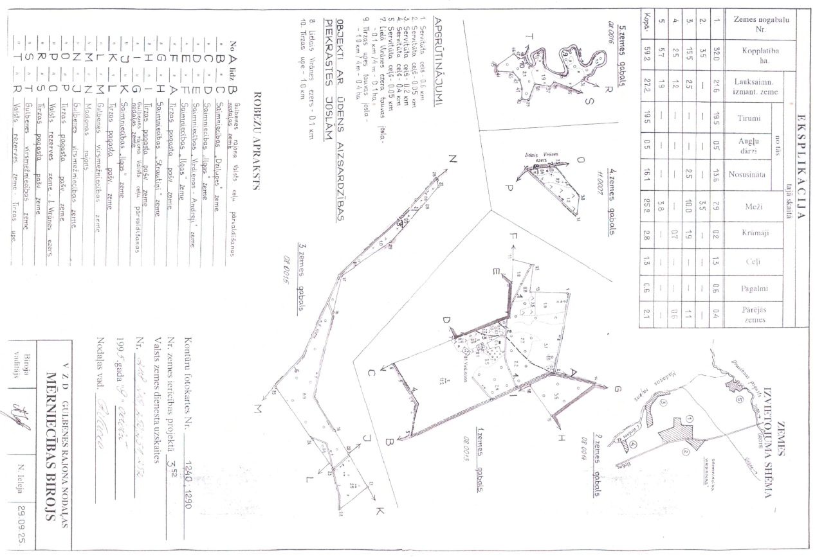

Gulbenes novada pašvaldības domes priekšsēdētājs A.Caunītis

2.Pielikums 30.05.2024. Gulbenes novada pašvaldības domes lēmumam Nr. GND/2024/

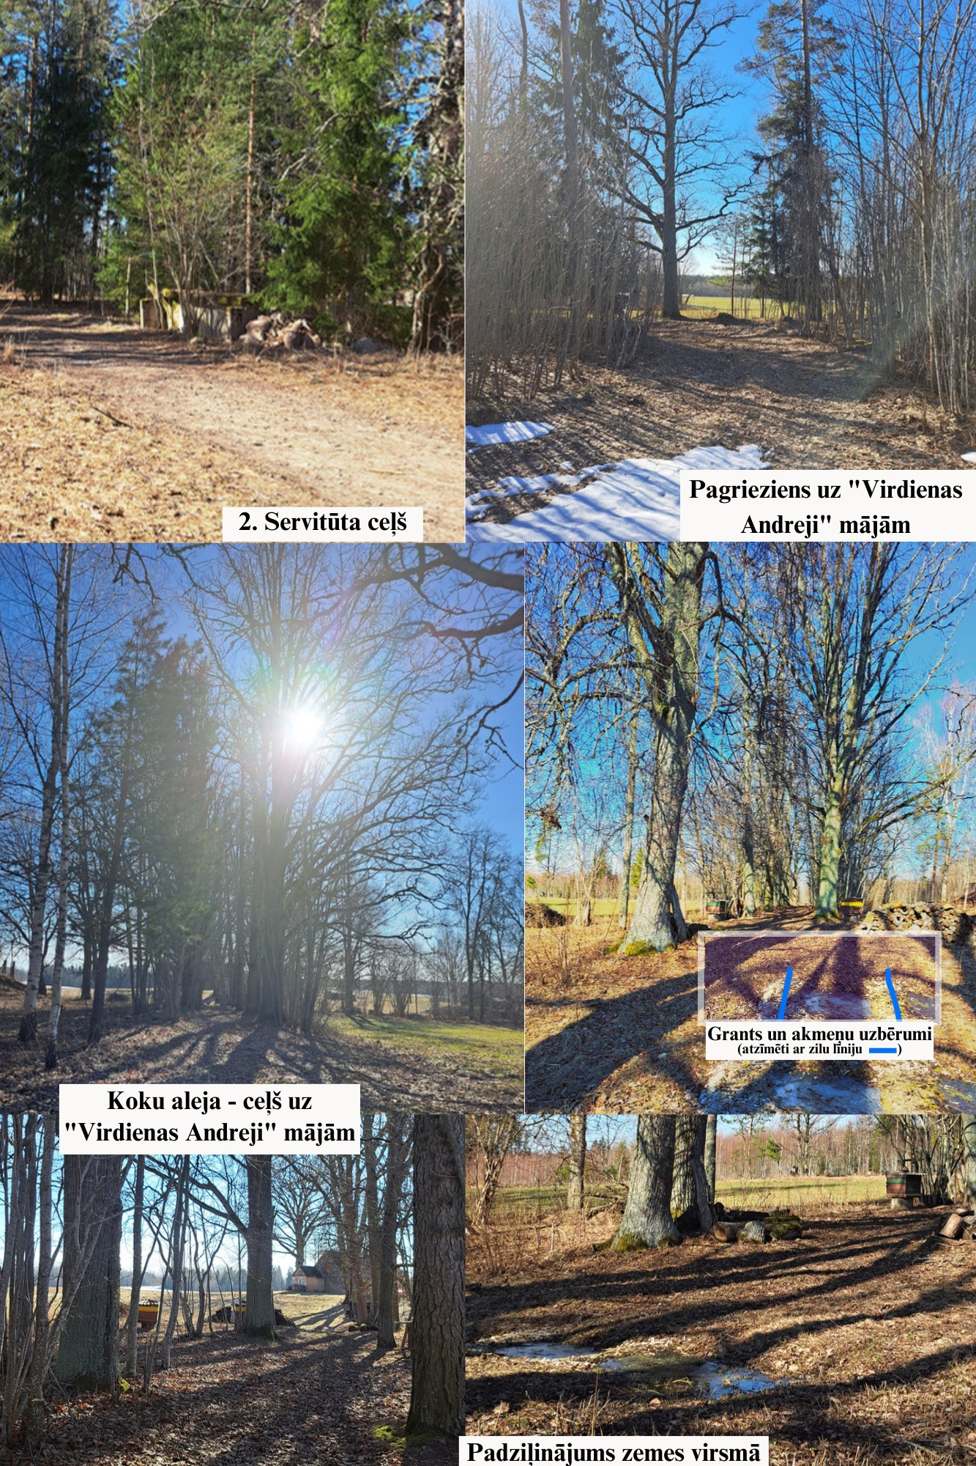**Fotogrāfijas par 2.Servitūta ceļu un ceļa posmiem līdz nekustamā īpašuma “Virdienas - Andreji” sastāvā esošajām būvēm**

Gulbenes novada pašvaldības domes priekšsēdētājs A.Caunītis

3.Pielikums 30.05.2024. Gulbenes novada pašvaldības domes lēmumam Nr. GND/2024/

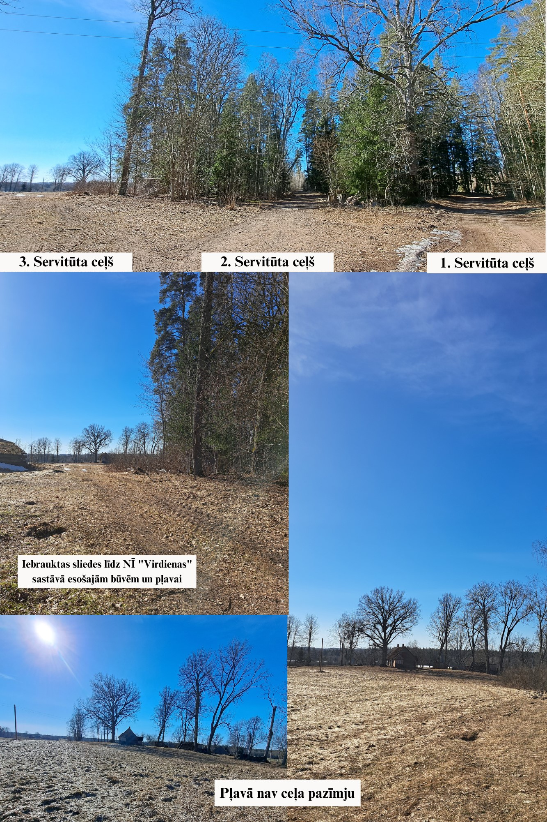**Fotogrāfijas par 3. Servitūta ceļu**

Gulbenes novada pašvaldības domes priekšsēdētājs A.Caunītis